Danas je Dan planeta Zemlje.
Pokušaj napisati kratak sastavak o Zemlji. Smisli naslov. Što danas obilježavamo? Kako je trebamo čuvati?
Prisjeti se kako se piše sastavak:

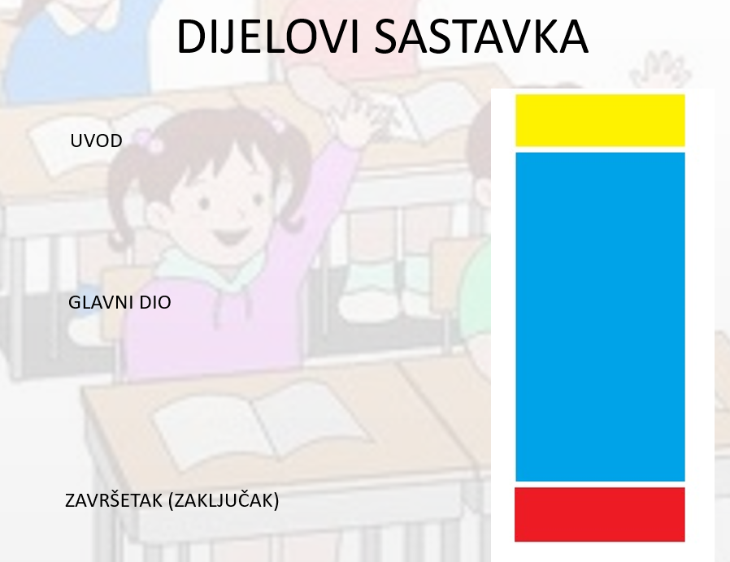

Pripazi da uvučeš red prije svakog dijela- prije uvoda, prije glavnog dijela i prije zaključka.
Uvod neka ima jednu, dvije ili tri rečenice.
Glavni dio neka ima bar 4 i više.
Zaključak neka ima slično kao uvod.
Primjer sastavka nalazi se ispod:

22. travnja obilježavamo Dan planeta Zemlje. Da bi Zemlja bila čista moramo se potruditi svi, mali i veliki.
Naša Zemlja je tužna jer ljudi bacaju sav otpad u isti koš. Neki uopće ne bacaju u koš. Neki čak bacaju u vodu. Sijeku drveće i ponašaju se prema Zemlji jako ružno. Voze puno automobila. Treba se saditi što više cvijeća i drveća, paziti kako i kuda bacati smeće i otpatke, čuvati rijeke i mora i brinuti o Zemlji. Čista priroda je zdravlje i život.
Ako udišemo svjež i čist zrak, duže ćemo živjeti. Zemlju trebamo čuvati za djecu koja će se tek roditi.

Marko, 3.a

